ИНСТРУКЦИЯ ПОЛЬЗОВАТЕЛЯ ДЛЯ ПРОГРАММНОГО ПАКЕТА «EROS»

Программный пакет «EROS» предназначен для решения следующих задач:

1. Вычисление эфемерид астероидов в заданном интервале времени
2. Многопараметрический поиск астероидов, которые можно наблюдать, в указанном интервале времени
3. Поиск интервалов времени наблюдения по условиям видимости выбранных астероидов для нескольких точек место положений
4. Вычисление моментов «восхода-захода» Солнца

Архив или папка программы состоит из следующих компонентов:

1. Приложение (eros_qt.exe) – производит запуск программы
2. Сопутствующие приложение библиотеки (x.dll, qt.conf, plugins) – крайне не рекомендуется вносить изменения в указанные компоненты во избежание некорректной работы приложения
3. Настройки приложения (setting.json) – это файл со всеми изменёнными пользователем параметрами во время работы с программным пакетом
4. Папка с каталогами (Libr). В этой папке находятся и могут быть изменены по необходимости на более новые следующие каталоги:
   1. Фонд больших планет DE (реализован 405)
   2. Каталог астероидов Боуэлла
   3. Файл с эфемеридными поправками
   4. Каталог обсерваторий
5. Папки с результатами, периодически появляющиеся, которые при необходимости можно вычищать и/или удалять. Их отсутствие или внутреннее изменение на результат влияние не вносит

Примерный порядок работы с программой.

После запуска, перед пользователем возникнет главное окно (см. рисунок 1) со вкладками. По умолчанию, всегда выбрана вкладка «Настройки». Параметры на этой вкладке подлежат изменению по необходимости. Можно изменить:

1. Местоположение/обсерватория (поиск по имени не реализован)
2. Разница во времени со знаком между Гринвичем и выбранным местоположением или по-другому это часовой пояс обсерватории
3. Параметры интегратора
4. Модель учитываемых в вычислениях сил

При изменении параметры сохраняются автоматически. После изменений настроек можно приступать к работе с модулями.

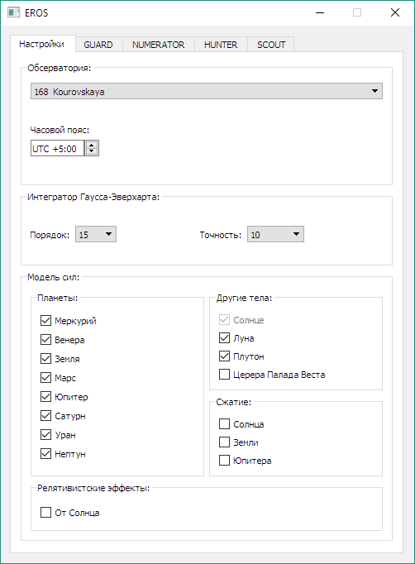

Рисунок 1

Первый по порядку вкладок «GUARD» (см. рисунок 2)

Данный модуль вычисляет моменты захода и восхода Солнца. Беря разницу между моментами можно узнать продолжительность ночи. В модуле всего два параметра, которые можно изменить:

1. Краевое условие для высоты (различные сумерки или момент восхода/захода)
2. Интервал времени вычислений

Плюс модуль использует параметры места положения из глобальных настроек, описанных выше. Для наглядности, результат вычислений представлен в нижней части вкладки. Результат не сохраняется и служит исключительно в информативных целях.

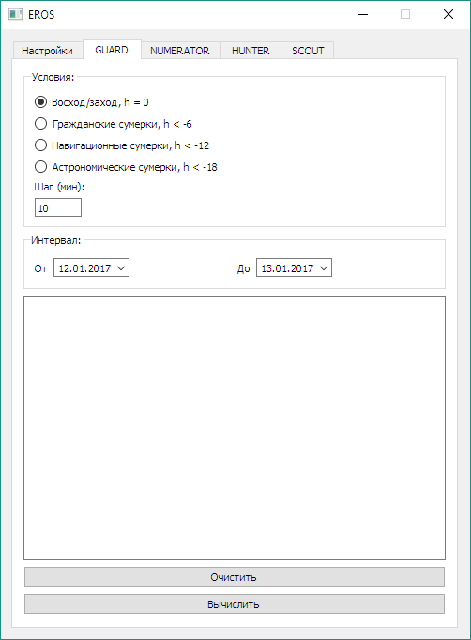

Рисунок 2

Следующий «NUMERATOR» (см. рисунок 3)

Модуль предназначен для вычисления эфемерид астероидов на заданный момент времени.

Для вычисления необходимо:

1. Выбрать объекты, для которых необходимо вычислить эфемериды
2. Выбрать интервал вычислений
3. Кликнуть по кнопке «Вычислить»
4. Ожидать завершения

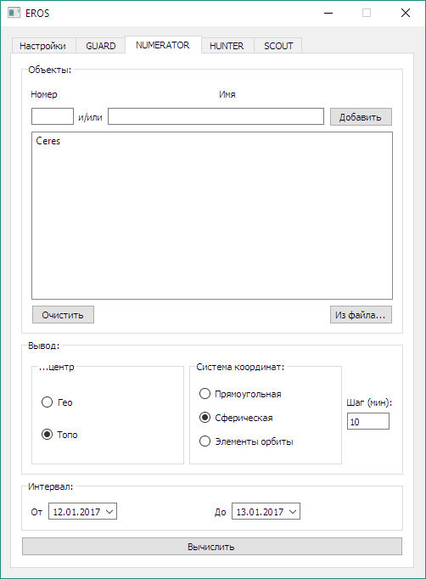

Рисунок 3

Как выбрать объекты?

Способ 1

1. В поле «Номер» ввести интересуемый номер астероида
2. Кликнуть по кнопке «Добавить»

Действует для всех астероидов в том числе и ненумерованных (как порядковый номер).

Выбранный астероид добавиться в поле списка «Объекты». Процедуру можно повторять сколько угодно раз, пока не выбраны все интересующие объекты. При выборе номера, который отсутствует в каталоге, программа об этом не сообщит (не реализованы исключения).

Способ 2

1. В поле «Имя» ввести интересуемое имя астероида
2. Кликнуть по кнопке «Добавить»

Выбранный астероид добавиться в поле списка «Объекты». Процедуру можно повторять сколько угодно раз. При выборе имени, которое отсутствует в каталоге, программа об этом не сообщит (не реализованы исключения).

Способ 3

1. Кликнуть по кнопке «Из файла»
2. В диалоговом окне выбрать файл с заранее записанными объектами

Астероиды должны быть указаны в файле через Enter друг от друга, только имя без номера. Если объект не будет найден в каталоге, то не будет добавлен в список выбранных объектов.

Список объектов можно очистить. Выборочное исключение объектов из списка пока не реализовано.

Результаты будут располагаться по адресу: <PROG_ADDR>//<NUM_OBS>//<NAME_OBJ>.txt

«HUNTER» (см. рисунок 4)

Данная программа реализует поиск интервалов наблюдений для выбранных астероидов на несколько точек место положений.

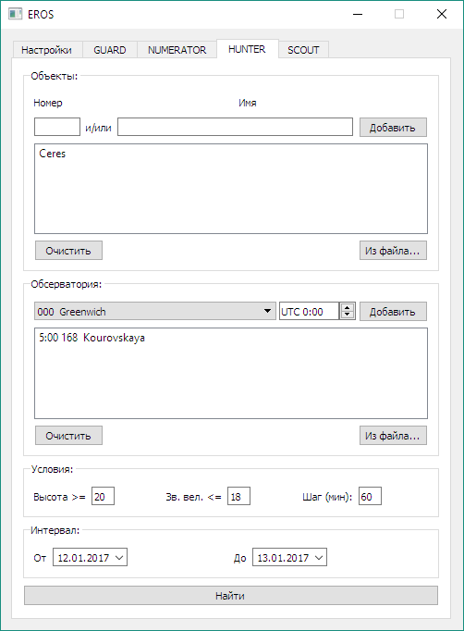

Рисунок 4

Результаты будут располагаться по адресу: <PROG_ADDR>//<hunter >//<NUM_OBS>.txt

И последний «SCOUT» (см. рисунок 5)

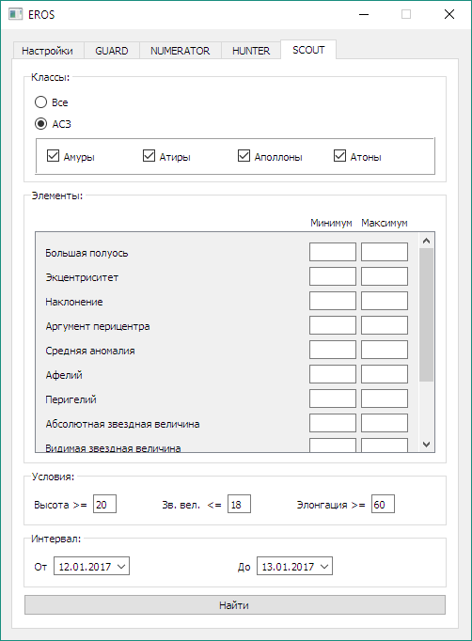

Рисунок 5

Еще один поиск, только уже объектов по пользовательским условиям на заданном интервале времени. Для того что бы начать поиск необходимо:

Результаты будут располагаться по адресу: <PROG_ADDR>//<NUM_OBS>//<DATE>.txt